Муниципальное казённое общеобразовательное учреждение
Стахановская средняя общеобразовательная школа

ПУБЛИЧНЫЙ ОТЧЁТНЫЙ ДОКЛАД
ЗА 2010-2011 УЧЕБНЫЙ ГОД

С. Майское Утро 2011

АНАЛИЗ РАБОТЫ ЗА 2011- 2012 УЧЕБНЫЙ ГОД

МКОУ Стахановская средняя общеобразовательная школа формирует целостную структурную систему универсальных знаний, умений, навыков и также опыт самостоятельной деятельности и личной ответственности обучающихся, т.е. ключевые компетентности (коммуникативные, социальные, информационные), определяющие современное качество содержания образования.
Школа реализует общеобразовательные программы начального, основного общего, среднего общего образования.
Основная миссия школы - воспитание и формирование личности выпускника с учетом индивидуальных особенностей и потенциальных возможностей каждого ребенка, способного успешно адаптироваться в быстроменяющейся окружающей среде.
Приоритетные направления деятельности школы:
-сохранение здоровья школьников;
-создание условий для воспитания личностных качеств учащихся, способствующих их успешной адаптации в социуме;
-обучение учащихся умениям и навыкам осознанного выбора;
-обеспечение выполнения государственного стандарта по всем учебным предметам.
По состоянию на 1.09. 2010 г. в школе 11 классов, 9 – классов - комплектов, 54 учащихся, на конец учебного года-- 54 учащихся
Качество полученных знаний

При успеваемости 100% качество знаний составляет:
I ступень -37% II ступень – 32%, III ступень – 50 %. Всего по школе качество - 35%. По сравнению с прошлым годом качество знаний повысилось на 2%.
I ступень

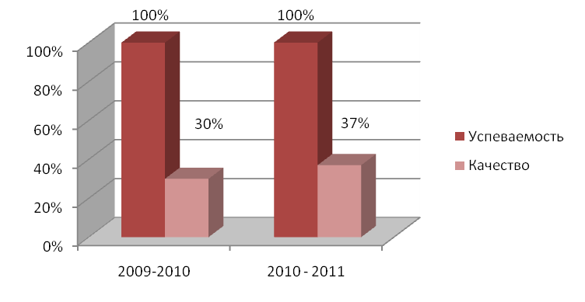
II ступень
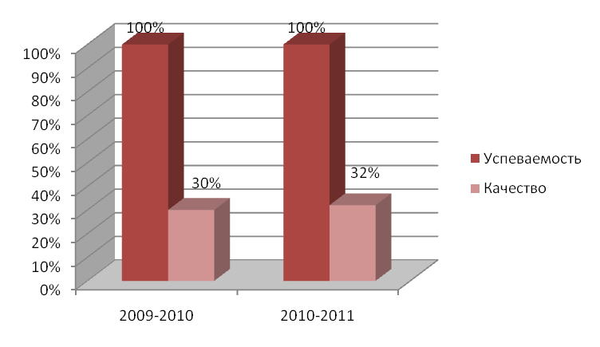

- ступень

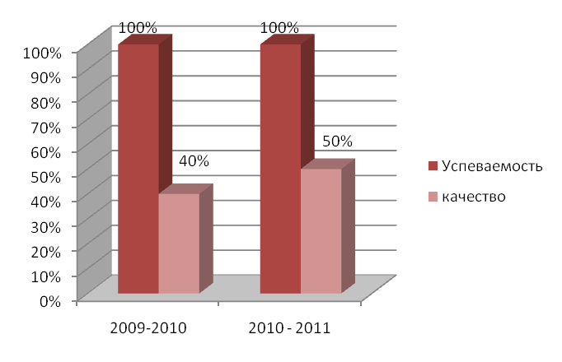

Качество знаний по школе

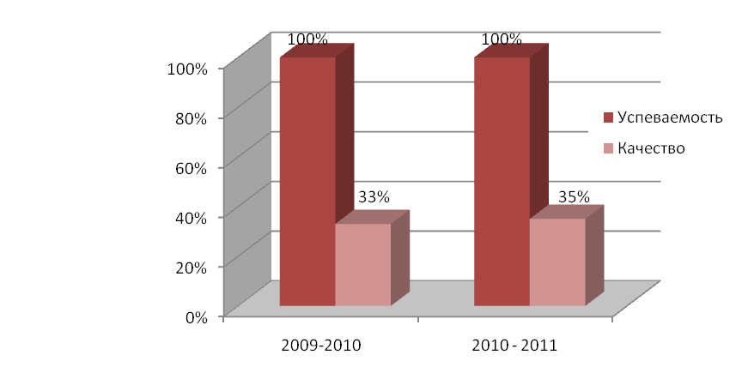

Школа работает в одну смену в режиме шестидневной недели. Продолжительность уроков 40 минут, с 2 подвижными переменами на свежем воздухе после 2-го, 3 - го урока (продолжительностью 20 минут). Вторая половина дня: индивидуальные консультации, часы дополнительного образования, спортивные секции, факультативные занятия, общешкольные коллективные творческие дела, дела классов, внеклассная работа по предмету.
Школа укомплектована педагогическими кадрами. Работает 20 учителей - предметников, 3 учителя совместителя.
Из 20 учителей - предметников 13 имеют высшее образование - 81 %, что по сравнению с предыдущим учебным годом на 6 % выше. Первую категорию – 7 учителей - 44%, вторую категорию - 3 учителя- 20 %. В текущем учебном году аттестованы на 1 квалификационную категорию 4 педагога, на высшую – 1 педагог. В новом учебном году запланировано повысить квалификационную категорию у четырех педагогов.

По стажу работы
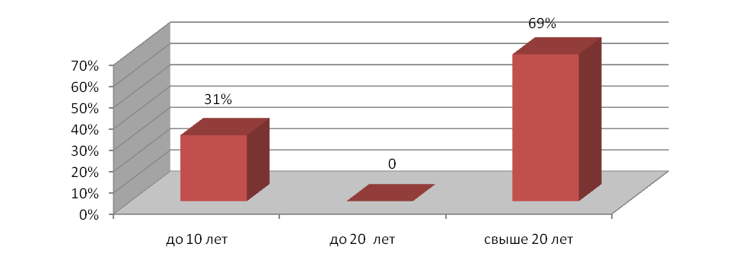

По квалификационным категориям
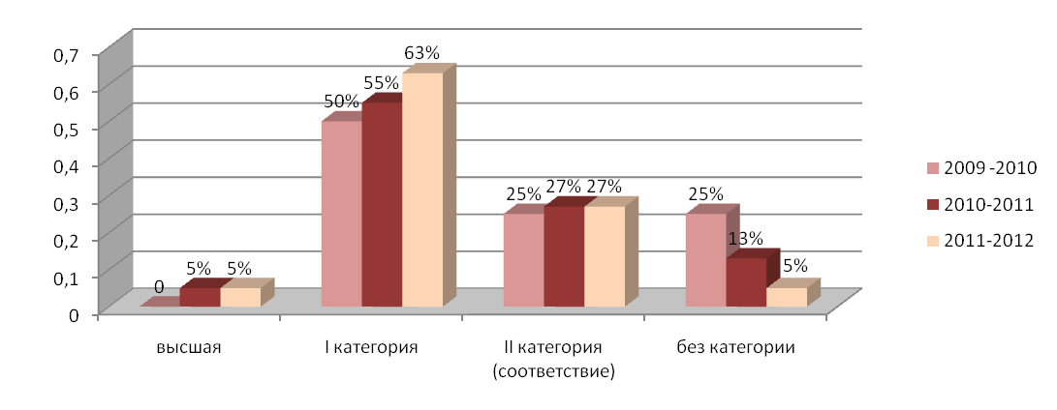

Образование педагогов
I ступень
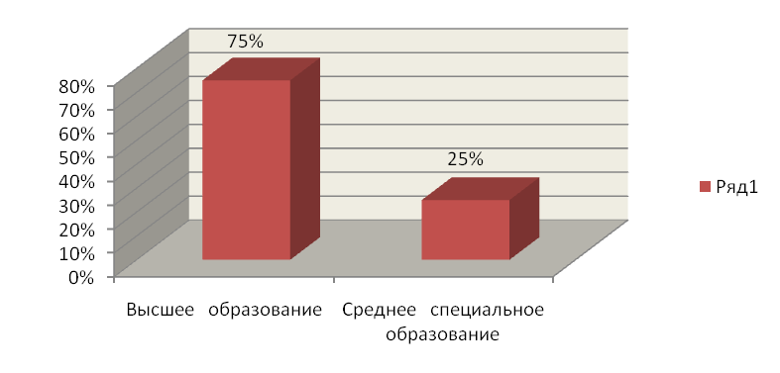
II - III ступень
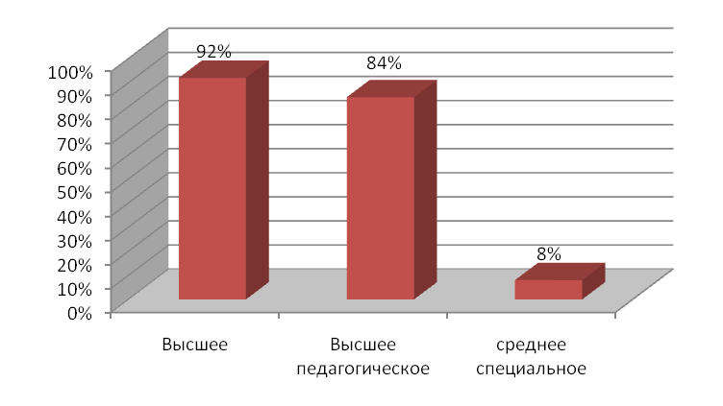
Перспектива
Высшее образование - 2 педагога

Повышение квалификации
 | 2010 – 2011 уч. год | 2011-2012 уч. год
Всего | 10 (55%) | 14 (77 %)
ККИПК | 7 (38%) | 4 (предметные – 2,  управление – 1,  узкие специалисты – 1)
Дистанционное обучение | 3 ( 17% ) | 9 (предметные)  1 (проектно – исследовательская деятельность)
Предметные курсы  Дополнительное образование  Коррекционное обучение  Управленческие | 6 (33%)  1 (6%)  1 (6%)  2 (12%) | 11 - 61%

Школа в своей деятельности руководствуется законом РФ «Об образовании», Типовым положением об образовательном учреждении, Федеральными законами, Постановлениями Правительства РФ, Краевыми программами и распоряжениями, решениями Управления ОО, Уставом школы, локальными актами.
На основании решения педсовета был разработан план работы школы на 2009 – 2010 год по разделам:
- работа с пед. кадрами: деятельность педсовета, методического совета, совещаний при директоре;
-инновационная деятельность;
- воспитательная работа;
- работа по профилактике правонарушений, безнадзорности и защите прав детей.
Работала в течение учебного года творческая группа учителей, внедряющих ИОСО. Запланирована была работа 3-х ШМО: начальных классов, гуманитарного цикла, естественно - математического цикла и МО классных руководителей, но их работа была несистематической. На будущее работу в этом направлении активизировать, на методических советах заслушивать отчёт руководителей ШМО о проделанной работе.
I. Анализ деятельности, направленной на получение образования.
Учебный план школы на 2010 – 2011 г. был составлен на основании базисного учебного плана общеобразовательных учреждений Красноярского края. 1,2, 3, 5, 6,7,8, 9, 10, 11 классы – БУП 2004 г. Сохраняет необходимый объём содержания образования, является обязательным на каждой ступени обучения.
При составлении плана соблюдается преемственность между ступенями и классами и законченность образования. Уровень учебной нагрузки не превышает предельно допустимый.
Образовательная программа школы и учебный план предусматривают выполнение государственной функции школы – обеспечение базового общего среднего образования, развития ребёнка в процессе обучения. Главным условием для достижения этих целей является включение каждого ребёнка на каждом этапе занятий в деятельность с учётом его возможностей и способностей.
С целью преемственности образовательных программ выстроена единая линия УМК I, II, III ступени.
Стахановская средняя общеобразовательная школа реализует образовательные программы:
- Начального общего образования
- Основного общего образования
- Среднего общего образования
Задачами начального общего образования являются воспитание и развитие обучающихся, овладение ими чтением, письмом, счетом, основными навыками учебной деятельности, элементами теоретического мышления, простейшими навыками самоконтроля, культурой поведения и речи, основами личной гигиены и здорового образа жизни.
Содержание образования на II ступени через изучаемые предметы, активизацию урочной и внеурочной познавательной деятельности, кружки, секции должно обеспечить условия для воспитания, становления и формирования личности обучающегося, для развития его склонностей, интересов и способностей к социальному самоопределению.
Содержание образования на третьей ступени обеспечивает развитие интересов к познанию, развитие творческих способностей обучающихся, формирование навыков самостоятельности учебной деятельности на основе дифференциации обучения.
На третьей ступени процесс обучения строится в соответствии с принципами самоактуализации, субъектности, выбора, творчества, доверия и поддержки.
Уровень развития и обученности учащихся 1-4 классов.
В 2010-2011 учебном году в начальных классах (по программе 1-4) обучалось 16 детей, из них 1 ребенок обучался на дому. В течение учебного года с целью контроля уровня готовности школьников к продолжению обучения были проведены следующие административные работы:
  - по итогам повторения за предыдущий год: диктант и итоговая контрольная работа по математике;
  - аналогичные работы по русскому языку и математике в конце каждой четверти, т.е. рубежная аттестация учащихся;
  - проверка техники чтения во всех классах в конце каждой четверти.

В 4 классе проводились краевые контрольные работы по математике и русскому языку. При обученности 100 % качество знаний составляет по русскому языку - 50%, по математике-50% .

Математика

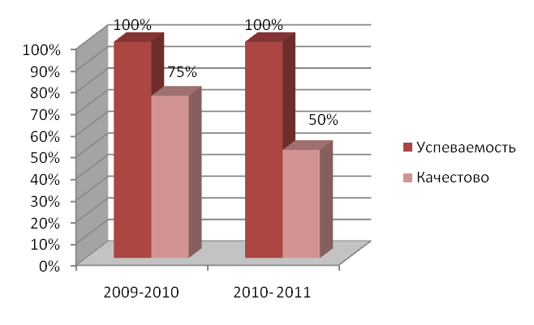

Русский язык
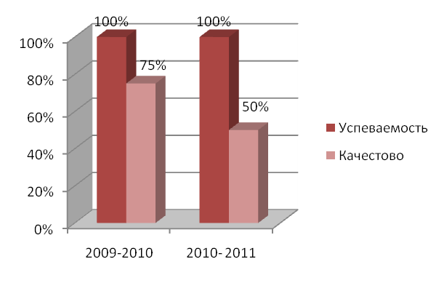
УУД
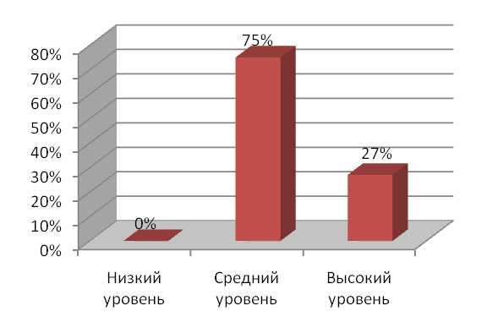

Анализ уровня обучения учащихся 1 класса свидетельствует о том, что все первоклассники овладели базовыми программными знаниями, умениями и навыками по всем учебным программам.
Анализ контрольных работ учащихся 2 класса показал достаточный уровень обученности по русскому языку. Итоговый диктант стал подтверждением этого: справилось с работой 100%, качество знаний составляет 50 %.
Справились с итоговой работой по математике 100% при качестве знаний 25%. Техника чтения – 100%.
Итоговые работы в 3 классе показывают следующие результаты обученности по математике и русскому языку. Качество знаний по русскому языку – 40%, процент выполнения - 100 %; по математике – 40%, процент выполнения - 100%, по технике чтения – 60%.
Особое внимание при проверке качества обучения уделялось 4 выпускному классу. Помимо итоговых работ в этом классе проводились контрольные срезы по русскому языку и математике. При обученности 100% качество знаний составляет 50%.

Уровень развития и обученности учащихся.

На конец учебного года в 9 классе обучалось 10 детей. Все учащиеся допущены к итоговой аттестации. Учащиеся сдавали два обязательных письменных экзамена: русский язык и математику.
Итоговая аттестация по русскому языку, математике, биологии обществознанию проводилась в новой форме ГИА.
Результаты итоговой аттестации учащихся 9 класса 2010-2011 г.

Математика
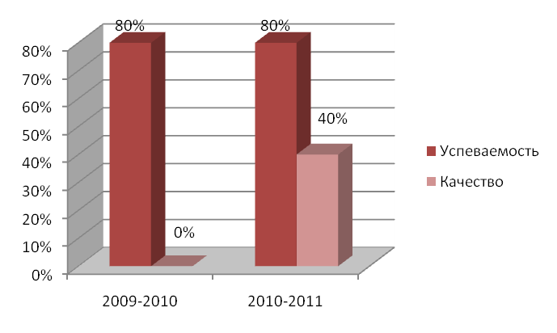
Русский язык
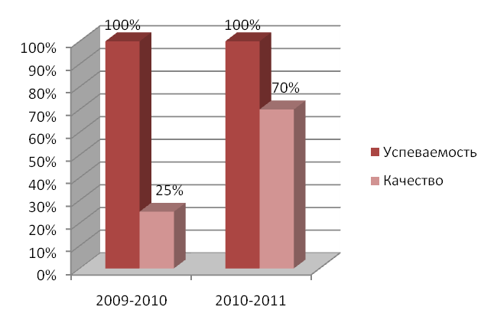

Биология
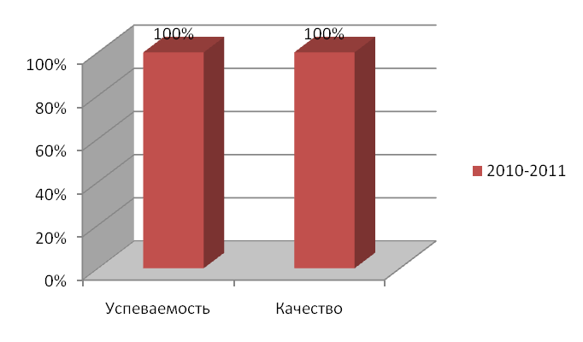
Обществознание
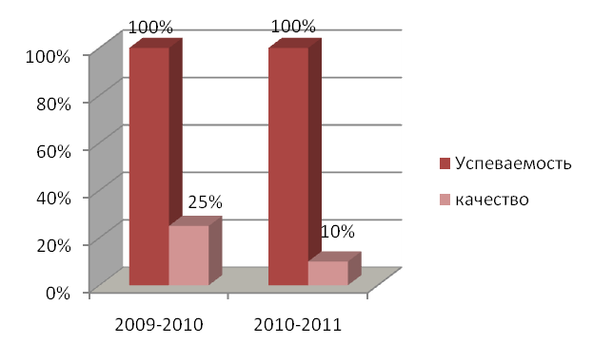

По выбору учащиеся сдавали физическую культуру, обществознание, биологию. Набор этих предметов повторяется ежегодно с небольшим изменением. Экзамены по выбору обществознание и биология проводились в Идринской сош в новой форме. Экзамен по физической культуре проводился в традиционной форме.

Результаты итоговой аттестации учащихся 11 класса 2009-2010 уч.год

Предмет | % справившихся | средний балл  2009--2010 г. | средний балл  2010-2011 г.
Русский язык | 100% | 61 | 65
Математика | 100% | 41 | 56
Биология | 100% | 45, 5 | 55

Учащиеся 11 успешно сдали экзамены. В ходе итоговой аттестации показали хорошие знания по русскому языку (учитель Круско Н. А..) Биологии (учитель Круско Н. А.), удовлетворительные знания по математике.
Образовательное учреждение несёт ответственность за качество образования, обеспечивает условия для образования учащегося. На территории Майской сельской администрации все дети охвачены обучением.

Методической работы.
Методическая работа в 2010-2011 учебном году была направлена на выполнение поставленных задач и их реализацию через образовательную программу школы и учебно-воспитательный процесс.
В 2010-2011 учебном году коллектив школы работал над методической темой: «Индивидуальный подход как условие качественного образования ».

Цель.
Способствовать развитию профессионализма педагогов как участников образовательного процесса на основе индивидуального подхода.

Задачи:
- Обеспечить согласование всех типов работы с педагогами:
- семинары (темы семинаров, выступающие, сроки)
- курсы повышения квалификации (послекурсовая работа: разработки, внедрения, ведение семинарских занятий);
- содействие в составлении индивидуальной образовательной программы учителя;
- банк информации с курсов (с целью передачи информации среди коллег).
- Создать условия для повышения профессионального мастерства (ШМО, РМО, творческая группа, педсовет, проблемный семинар, аттестация, курсы повышения квалификации)
  - межпредметные взаимодействия;
  - по проведению нестандартных уроков.
- Создание и пополнение электронного методического архива и сайта .
Для решения главной задачи школы, заложенной в образовательной программе «Создание условий для реализации доступности, качества и эффективности образования, способствующих развитию и саморазвитию нравственной, гармоничной, физически здоровой личности, способной к творчеству», в школе были созданы следующие условия:
-составлен учебный план, позволяющий заложить фундамент знаний по основным дисциплинам, обеспечить уровень, соответствующий стандарту образования, в 9 классе введены элективные курсы; разработаны индивидуальные учебные планы для учащихся 10,11 классов;
- создана и утверждена структура методической службы школы;
- работа по обеспечению сохранности здоровья и здорового образа жизни;
- работа по организации учебно-воспитательного процесса по решению главной задачи школы носила научно-методический характер.
В 2010-2011 учебном году перед методической службой школы была поставлена цель: непрерывное совершенствование профессиональной компетентности учителей школы.
Для ее реализации были сформулированы следующие задачи:
1. Продолжить работу по повышению качества обучения.
2.Продолжить работу по новым образовательным технологиям : ИОСО, ИКТ.
3. Продолжить работу по отработке навыков тестирования как одного из видов контроля над знаниями, умениями и навыками учащихся с целью подготовки учащихся к сдаче ЕГЭ.
4. Продолжить работу по созданию и внедрению элективных и предпрофильных курсов для развития склонностей и способностей учащихся.
5. Проводить работу по поиску новых методов в подготовке и проведении педсоветов по теме «Педсовет как технология мотивации учителя».
В соответствии с поставленными целями и задачами методическая работа осуществлялась по следующим направлениям деятельности:
- работа педагогического совета как коллективная методическая деятельность;
- работа методического совета - коллективная методическая деятельность стабильной творческой группы учителей;
- подбор и расстановка кадров;
- повышение квалификации, педагогического мастерства;
- работа с М/О и творческой группой педагогов – групповая методическая деятельность;
- индивидуально-методическая и инновационная деятельность.
- информационно - методическая работа (подготовка и проведение методических совещаний).
Одной из форм повышения квалификации - работа постоянно действующих теоретико-методических совещаний.
Цель – повышение квалификации кадров в соответствии с задачами функционирования и развития школы, индивидуальными интересами и потребностями учителей.
Пошагово продуманы теоретические, разработческие, аналитико-рефлексивные семинары.
На должном уровне проводились методические совещания: «Образовательные стандарты -средство обеспечения качества образования», «Обеспечение готовности учащихся выполнять задания различных уровней сложности», «Подготовка учителя и учащихся к новому виду аттестации»
На базе школы прошёл семинар для руководителей творческих групп по теме «Формирование общих умений коммуникации». Проведены методические семинары по темам: «Организация самостоятельной деятельности на уроке», «Организация работы и возможности комплекта ЦОР «1С:Образование. Школа», «Компетентностный подход в образовании», «Основные требования к современному уроку», « Формы организации познавательной деятельности»
За год было проведено 2 тематических педагогических совета «Целеполагание как основа эффективного урока», «Эффективность урока как условие повышения качества образования».
В подготовке и работе педагогических советов и методических семинаров участвует весь педагогический коллектив. Подготовка осуществляется творческими группами.
Все педагогические советы были подготовлены и проводились исходя из поставленной задачи «Педсовет как технология», в связи, с чем в их структуру были включены следующие технологии:
- работа творческой группы учителей по подготовке к педсовету;
- работа группы учителей в рамках педсовета для решения поставленных задач и обоснования сделанных выводов;
- анализ и самоанализ деятельности педагогического коллектива;
- анкетирование учащихся и учителей.
Учителя школы принимали участие в конкурсах различных уровней.
№ | Название мероприятия | ФИО педагога | Результат | Перспектива
1 | «Учитель, которого ждали» - районный конкурс молодых специалистов | Арбузов Алексей Сергеевич – учитель английского языка. | 2 место | 1 учитель  Дзюрда А. А.
2 | «Талант, вдохновение, успех» - районный творческий конкурс. | Арбузов Алексей Сергеевич – учитель английского языка.  Золотайкина Наталья Владимировна – заместитель директора по воспитательной работе | 1 место,  участие в зональном конкурсе | Запланировано участие
3 | «Самый классный классный» - районный конкурс профессионального мастерства. | Бутрина Ольга Николаевна - учитель начальных классов | 3 место | 2 учителя  Арбузов А. С.  Бутрина О. Н.
4 | Мастер-класс «Использование ЦОР на уроках русского языка, литературы, английского языка» | Арбузов Алексей Сергеевич – учитель английского языка. | 2 место | 4 учителя

В школе в текущем учебном году работало 3 методических объединения и одна творческая группа по утверждённым планам. На МО обсуждались следующие вопросы: утверждение плана работы, проведение предметных недель; подготовка и проведение олимпиад; подготовка к ГИА, к краевым контрольным работам в 4 классе. Каждый учитель работает по индивидуальной образовательной программе, что даёт возможность каждому учителю повысить свой профессиональный уровень.
В текущем учебном году возрос процент повышения квалификации учителей. Учителя проходят обучение как при ККИПК, так и дистанционно. Составлен план перспективный план график курсовой подготовки до 2013 года.
Повышение квалификации педагогов проходит на курсах при ИПК, ММЦ. Приоритетным направлением работы школы является технология индивидуально – ориентированной системы обучения.
Повышение квалификации осуществляется через участие учителей в работе ШМО начальных классов, гуманитарного цикла и творческой группы по ИОСО. Деятельность МО, творческой группы координируется методическим советом.

Информатизация образования
ИКТ в учебно-воспитательном процессе Стахановской СОШ реализуются по следующим направлениям:
- Проведение уроков с использованием ИКТ
- использование ЦОРов в объяснении нового материала, закреплении и контроле знаний (биология, география, история, физика, информатика, литература, русский язык);
- создание ЦОРов учителями предметниками;
- создание мультимедийных презентаций
- подготовка раздаточного и наглядного материала к урокам (Васильева Т.Н., Русина В.В, Шиллер С.В., Чиркова В.М.).
2. Использование интернет ресурсов
Педагоги школы используют материалы интернет - ресурсов для подготовки к урокам и внеклассным мероприятиям (Васильева Т.Н., Русина В.В., Стрельникова Л.К., Шиллер С.В., Чиркова В.М.)

- Подготовка учащимися дополнительного материала к урокам.
Учащиеся II и III ступени готовят доклады, сообщения, презентации по литературе, истории, биологии, географии, информатике.
- В воспитательном процессе ИКТ используются в виде презентаций, для оформления.
- В проектной деятельности учащихся (Камова А., Костькина Н.)
- Участие в дистанционных конкурсах, олимпиадах, курсах
- обучение на курсах vsh.dvpion.ru– журналистика (Костькина Н.)
- участие в олимпиадах www.krasnou.ru – (по математике учащиеся11 класса).
7. Дистанционное обучение учителей (Васильева Т. Н., Стрельникова Л. К.)
8. Участие в районном мастер - классе по использованию ИКТ в учебном процессе (Арбузов АА.)
9. Участие в сетевых сообществах.

№ | Критерии | Показатели
1. | Количество компьютеров, находящихся в свободном доступе для педагогов и учащихся | 13 шт.
2. | Количество компьютеров, подключённых к Интернет | 12 шт.
3. | Доля учащихся имеющих компьютеры дома  - из них подключённых к сети Интернет | 44%  36%
4. | Количество педагогов, применяющих ИКТ | 90%
5. | Проведено уроков с использованием ИКТ | 899
6. | Количество внеклассных мероприятий с использованием ИКТ | 57
7. | Доля педагогов, проводящих уроки в компьютерном классе | 56%
8. | Доля педагогов, участвующих в дистанционных конкурсах и проектах с учащимися | 28%
9. | Количество педагогов, создающих ЦОР | 55%
10. | Примерное количество ЦОР , созданных за учебный год | 74 ч.
11. | Количество детей, участвующих в конкурсе «Компьютерная графика и анимация» | 4 ч.
12. | Количество компьютеров, на которых установлено СПО | 50%
13. | Количество педагогов, участвующих в районом мастер - классе по применению ИКТ | 1
14. | Доля педагогов, зарегистрированных в педагогических сообществах | 70%

Совершенствуются механизмы контроля за учебно-воспитательным процессом школы на основе использования информационно- коммуникативных технологий. Ведётся база данных с шаблонами типовых документов (форм, отчётов, различных сведений об учителях и учащихся школ). Положено начало проектной деятельности учащихся с использованием ИКТ.
На следующий учебный год планируем активизировать работу в дистанционных семинарах учителей предметников и сетевых сообществах.
Сохранение и укрепление здоровья учащихся
№ | Мероприятия по направлениям | Охват детей
1. | Подвижные перемены  Физкультминутки  Ростовая мебель  Охват одноразовым горячим питанием  Двухразовое горячее питание  Режим проветривания | 100%  100%  100%  100%  5.4 % (3 уч.)
2. | Санаторно -курортное лечение:  - «Загорье» - 1 ч.  - «Тесь» – 6 ч.  - «Белая речка» – 2ч. | 16 %
3. | Летний отдых:  Палаточный лагерь – 4 ч.  Досуговая площадка – 10 ч.  Загородный лагерь:  «Елочка»- 3 ч.  «Тесь» – 10 ч.  Экскурсии – 27 ч.  Туристический поход- 8 ч. | 49%

Спортивно - массовые мероприятия
№ | Название | Охват детей
4. | Спортивно-оздоровительные мероприятия:  Дни здоровья  Проект «Школьная спортивная лига»  ОФП  Эстафеты, конкурсные программы  Программа «Разговор о правильном питании»  Уголки ПДД, ППБ  Всероссийская акция «Спорт вместо наркотиков»  Краевые акции  «Я выбираю спорт, как альтернативу пагубным привычкам»  «Молодёжь выбирает жизнь»  Школьная акция «Чистое село»  Месячники:  «Школа личной и коллективной безопасности»  «Внимание, дети»  «Экстремизм и молодёжь» | 100%  43%  84%  100%  29%  64%  100%  40%  72%  100%  100%  40%

Изменение школьной инфраструктуры
Критерии |  | 2010-2011 | 2011-2012
Доля учащихся 11 классов, обучающихся в классах с профильным изучением отдельных предметов |  | 100% | 100%
Доля обучающихся, которым обеспечена возможность пользоваться современными библиотеками и медиатеками т. е: |  | 100% | 100%
- имеют доступ в читальный зал |  | 100% | 100%
- есть медиатека |  | 100% | 100%
- имеются работающие средства для сканирования и распознавания текстов |  | 100% | 100%
- в библиотеке можно работать на стационарных или персональных компьютерах |  | 1 рабочее место | 1 рабочее место
- обеспечен выход в Интернет с компьютеров, расположенных в библиотеке |  | 100% | 100%
- обеспечено контролируемое копирование бумажных материалов (есть доступ к ксероксу) |  | 100% | 100%
- Обеспечена контролируемая распечатка бумажных материалов ( есть доступ к принтеру) |  | 100% | 100%
Обеспечение учебной литературой учебных предметов инвариантной части учебного плана ОУ |  | 100% | 100%
ПЕРСПЕКТИВА на 2011-2012 уч. год | Оборудование рабочих мест учителей - 2

Дистанционное обучение
Наименование | 2010-2011 | 2011-2012
Красноярский дворец пионеров ( dv.pion.ru )  «Flash - технологии»  «Социальное проектирование»  «Культура речи делового человека» | 6 чел  1  5 | 6 чел
«Школа космонавтики» история | 1 чел | 3 чел

Интенсивные школы
Наименование | 2010-2011 | 2011-2012
«ИРИША» - районная интенсивная школа | 7 чел | 7 чел
Краевая интенсивная школа для победителей и призёров всероссийской олимпмады  (Садовский И., Русина А.) | 2 чел | 4 чел

Воспитательная работа
В 2010/11 учебном году была поставлена следующая цель воспитательной работы школы:
создание оптимальных условий для развития, гуманной, мобильной личности, востребованной в современном обществе.
Задачи:
-выявление и поддержка талантливых детей.
-ЗОЖ
-формирование гражданской ответственности.
-организовать школьное самоуправление.
-вовлечь большее количество детей в блок доп.образования
Приоритетными направлениями воспитательной работы были:
-художественно-эстетическое.
-культурно - досуговое, нравственное.
-зож
-интеллектуально-познавательное.
-патриотическое,
-профилактика правонарушений,
-экологическое.
- развитие системы дополнительного образования.
Анализ работы детской организации
Формированию гражданской ответственности в школе способствует деятельность детской организации «Ровесник», члены которой приобретают опыт социальной деятельности, развивают творческие способности, инициативу, лидерские качества. В организацию входит 50 человек, что составляет 75% от всех учащихся школы. 7 членов организации посещают Школу Активности «ИРИША» при Доме творчества с. Идринское. В 2010-2011 году ДОО «Ровесник» проведены мероприятия для школьников младшего звена осенние и новогодние вечера, недели добра.
ДОО «Ровесник» работает в тесном контакте с администрацией школы, педагогическим коллективом, родителями, находится во взаимосвязи с ученическим самоуправлением.
В целях патриотического направления подрастающего поколения в школе в течение года проводились классные часы о чести и достоинстве, проводились традиционные мероприятия школы, принимали участие в реализации социального проекта, «Мы разные , но мы вместе», приняли участие в краевом конкурсе социальных проектов «Я – гражданин России». В январе был проведён единый урок «Содружество независимых государств». В апреле приняли активное участие по проведению акции «Обелиск».

Анализ работы ученического самоуправления
В нашем общеобразовательном учреждении система ученического самоуправления направлена на создание в школе демократического стиля управления. На ученическом собрании и заседаниях Ученического Совета школы решались важные вопросы школьной жизни: вырабатывались предложения по совершенствованию учебно-воспитательного процесса, заслушивались отчеты комитетов, оценивались результаты деятельности школьного самоуправления. Функционирование самоуправления охватывает дежурство по школе, трудовую деятельность, кружковую работу, организацию общешкольных мероприятий, встреч с интересными людьми, анкетирование по различным вопросам, организацию и проведение тематических дискотек, проведение рейдов по проверке кабинетов, сохранности школьных учебников и т.д., оформление тематических стендов и др.
По инициативе ученического самоуправления 5 октября в нашем образовательном учреждении был организован День самоуправления. Ученический Совет школы активно участвовал в разработке, организации и проведении социального проекта «Мы разные, но мы вместе», мероприятия «День матери», вечера отдыха «Осенний бал», праздника «Здравствуй, Новый год!», трудового десанта по уборке территории памятника, в рамках проведения акции «Обелиск» в организации празднования мероприятий посвящённых Дню Победы.
В ОУ осуществлялась работа по вовлечению учащихся в поисковую и исследовательскую деятельность, результатом которой стало II место в научно-практической конференции «В мир поиска, в мир творчества, в мир науки».
В 2010/11 учебном году учащиеся и учителя школы принимали участие в различных мероприятиях разного уровня. На основе программы «Одаренные дети» учащиеся школы показали неплохие результаты в международной игре-конкурсе «Русский медвежонок», «Кенгуру» по русскому языку и математике. Ученица 8 класса Русина Анна заняла II место в всероссийской предметной олимпиаде по географии, на уровне района. Неустроев Максим ученик 9 класса принял участие в районном конкурсе «Ученик года - 2011», II место в конкурсе чтецов «Пушкиниана – 2011», I место в региональном конкурсе исследовательских работ «Пушкиниана», заняла Камова Анна ученица 10 класса. Ученица школы Золотайкина Алина заняла 1 место в районном конкурсе компьютерной графики. Ребята принимали участие в конкурсах рисунков, так, три призовых места в краевом Епархиальном конкурсе рисунков заняли наши ученики, Камова Анна, Золотайкина Алина, Неустроева Лиза. В районном конкурсе «Учитель, которого ждали» учитель английского языка Арбузов Алексей Сергеевич занял II место. «Талант, вдохновение, успех» - районный творческий конкурс, в данном конкурсе учителя Золотайкина Наталья Владимировна и Арбузов Алексей Сергеевич заняли I место, приняли участие в данном конкурсе на региональном уровне. Бутрина Ольга Николаевна – учитель начальных классов заняла 3 место в районном конкурсе профессионального мастерства.

Анализ работы объединений дополнительного образования
Неотъемлемой частью в системе воспитательной работы является дополнительное образование. В школе работают 2 объединения. Для детей в образовательном учреждении проводятся спортивные секции дополнительного образования «Общефизическая подготовка», которые посещают 46 учащихся, что составляет 71% от всех учащихся школы. За прошедший учебный год проведено более 20 спортивных мероприятиях. В рамках реализации проекта «Школьная спортивная лига» были запланированы и проведены соревнования по футболу, баскетболу, теннису и др. Ученики нашей школы приняли участие в «Лыжне России» где заняли все призовые места, итак у нас 3 первых, вторых и третьих места, в разных возрастных категориях.
Работа объединения «Флористика. Ажурное плетение» направлена на развитие индивидуальности и творческих способностей детей и решает поставленные задачи по воспитательной работе. Объединение посещает 15 человек, что составляет 23% от всех учащихся школы. Наиболее удачными мероприятиями по мнению учащихся и педагогического коллектива названы:
- «Подарок для мамы» - выставка творческих работ;
-«Планета выдумка» - выставка творческих работ учащихся. (школьный уровень)
- «Планета Выдумка» - районная выставка творческих работ;
- «Как здорово, что все мы здесь сегодня собрались» - итоговое мероприятие по «Планете Выдумка».

Анализ работы с родителями
Основная работа школы с родителями заключается в ознакомлении родителей с содержанием и методикой учебно-воспитательного процесса, организуемого школой, психолого-педагогическом просвещении, вовлечении родителей в совместную с детьми деятельность, корректировке воспитания в семьях отдельных учащихся и организации работы с родительским активом. В течение года проводились общешкольные и классные родительские собрания, индивидуальные консультации для родителей. В течение учебного года были проведены родительские собрания. В работе с родителями были и есть трудности: не все родители понимают значимость совместной работы с педколлективом, некоторые сознательно уклоняются от воспитания детей, многие остаются сторонними наблюдателями. Есть в школе и проблемные семьи, которые находятся на постоянном контроле администрации школы, классных руководителей. Хотелось бы, чтобы родители чаще приходили в школу, чтобы совместно с детьми участвовали в мероприятиях. В будущем учебном году планируем расширить работу в данном направлении.
Анализ работы МО классных руководителей.
Личностно ориентированный подход к воспитанию требует от классного руководителя основательных знаний по психологии и педагогике. В целях повышения педагогического мастерства в течение года осуществлялась работа ШМО классных руководителей, основными задачами которого было:
- Повышение качества воспитывающей деятельности;
- Организация информационно – методической помощи классным руководителям;
- Координирование планирования, организации педагогического анализа воспитательных мероприятий классов;
- Работа по направлениям воспитательной работы на учебный год.
В школе накоплен положительный опыт в проведении классных часов. На высоком уровне проходит большинство школьных мероприятий: вечеров, праздников, конкурсов и т.д.
Темы проведения МО классных руководителей выбирались с учётом запросов классных руководителей: «Как обобщить опыт работы классного руководителя», «Создание воспитательной работы с классом» и другие.
В течение года осуществляется контроль за воспитательной работой, анализировались проводимые мероприятия, а также изучалась документация кл. руководителей и педагогов дополнительного образования, анализировалось участие классов в общественных и районных мероприятиях.
Можно считать, что, в целом, педколлектив уделял большое внимание вопросам воспитания. Все запланированные мероприятия соответствовали возрастным и психологическим особенностям детей, были направлены на реализацию поставленных задач, и имели место в воспитательной системе школы.

Выводы: Воспитательная система школы обеспечивает разнообразные потребности школьников в творческой деятельности через классные, общешкольные мероприятия, но отсутствует система дополнительного образования - в школе работает всего лишь 2 объединения.
Есть необходимость способствовать формированию у детей основы культуры поведения. Еще не у всех учащихся сформировано чувство сознательной дисциплины, негативное влияние на отдельных учащихся оказывает социальная среда. Не удовлетворяет уровень культуры общения отдельных школьников со сверстниками, в процессе обучения и воспитания имеются трудности в работе с неблагополучными семьями. Продолжает иметь место ряд нарушений Устава школы подростками. А это означает, что одной из главнейших задач воспитательной работы школы в новом учебном году должна стать работа, как с детьми, так и родителями по нравственному воспитанию.
Анализ воспитательной работы позволил определить ряд задач на будущий учебный год:
- Поддержка и сопровождение талантливых, одарённых детей.
- Активизация гражданско-патриотической ответственности.
- Формирование потребности в здоровом образе жизни, отказа от вредных привычек.
- Развитие познавательных интересов, творческой активности, потребности в познании культурно-художественных ценностей.

Приоритетные направления на 2011-2012 учебный год.

- Сохранение и укрепление здоровья школьников
- Обеспечение качества образования в соответствии с государственными стандартами
- Поддержка и сопровождение талантливых детей в течение всего периода становления личности
- Совершенствование учительского корпуса
- Изменение школьной инфраструктуры.
- ИКТ в образовательном процессе

